خلاصه نتایج طرح آمارگیری کشتار دام کشتارگاه‌های کشور
خرداد ۱۴۰۵
مقدمه
جمع‌آوری و انتشار آمار کشتار دام کشتارگاه‌های کشور، یکی از فعالیت‌های جاری مرکز آمار ایران است که از سال ۱۳۴۷ تا کنون ادامه دارد. اطلاعات آماری که از این طریق در اختیار برنامه‌ریزان، مسئولان اجرایی و محققان کشور قرار می‌گیرد، هرگاه با سایر اطلاعات موجود در زمینه‌ توزیع جغرافیایی جمعیت کشور، واردات و صادرات و کشتار غیر رسمی تلفیق شود، از دیدگاه‌های زیر می‌تواند مورد استفاده قرار گیرد:
1. محاسبه‌ عرضه سرانه‌ گوشت قرمز به‌عنوان یکی از شاخص‌های وضعیت اجتماعی و اقتصادی؛
2. تخمین برخی از اقلام آماری مرتبط با کشتار دام، از قبیل پوست، روده، کله، پاچه و اندرونه؛
3. تغییرات میانگین وزن لاشه، به‌عنوان شاخصی برای شناخت وضع مراتع کشور؛
4. برنامه‌ریزی برای واردات احتمالی گوشت و توزیع صحیح آن در کشور.
از ویژگی‌های مهم آمار کشتار دام کشتارگاه‌های کشور، استمرار و سرعت اجرای مراحل جمع‌آوری و استخراج آن است که
در نتیجه می‌توان به‌سرعت و در فاصله‌های زمانی کوتاه از اطلاعات حاصل برای برنامه‌ریزی استفاده کرد.
در استفاده از آمارهای این گزارش لازم است نکات زیر، مورد توجه قرار گیرند:
آ ) آمارهای ارائه‌شده، اطلاعات مربوط به کشتار دام در خارج از کشتارگاه‌های رسمی را در بر نمی‌گیرند.
ب) کشتارگاه‌های مجاز بخش خصوصی نیز در این آمارگیری منظور شده‌اند.

آمار کشتار دام در خرداد ۱۴۰۵
- مقدار تولید گوشت قرمز در کشتارگاه‌های کشور در ماه خرداد، بر حسب وزن لاشه‌های کشتار شده ۴۱٬۲۰۸ تن بوده است.
- تعداد لاشه‌های قابل مصرف گوسفند و بره ذبح‌شده در ماه خرداد، ۶۸۸ هزار لاشه به وزن ۱۳٬۷۹۰ تن بوده که این تعداد در ماه مشابه سال قبل، ۷۰۶ هزار لاشه به وزن ۱۴٬۵۰۲ تن بوده است. استان تهران با ۱۳۹ هزار لاشه بیش‌ترین تعداد، و استان خراسان رضوی با 2,704 تن بیش‌ترین وزن را در این ماه به خود اختصاص داده‌اند.
- تعداد لاشه‌های قابل مصرف بز و بزغاله ذبح‌شده در ماه خرداد، ۱۷۶ هزار لاشه به وزن ۲٬۸۹۳ تن بوده که این تعداد در ماه مشابه سال قبل، ۱۸۵ هزار لاشه به وزن ۲٬۹۱۱ تن بوده است. استان اصفهان با ۴۳ هزار لاشه به وزن ۶۴۹ تن بیش‌ترین تعداد و وزن را در این ماه به خود اختصاص داده است.
- تعداد لاشه‌های قابل مصرف گاو و گوساله ذبح‌شده در ماه خرداد، ۱۰۳ هزار لاشه به وزن ۲۳٬۶۳۹ تن بوده که این تعداد در ماه مشابه سال قبل، ۱۰۵ هزار لاشه به وزن ۲۴٬۰۸۸ تن بوده است. استان تهران با ۱۸ هزار لاشه به وزن ۳٬۲۳۰ تن بیش‌ترین تعداد و وزن را در این ماه به خود اختصاص داده ‌است.
- تعداد لاشه‌های قابل مصرف گاومیش و بچه‌گاومیش ذبح‌شده در ماه خرداد، ۲٬۲۲۷ لاشه به وزن ۴۵۱ تن بوده که این تعداد در ماه مشابه سال قبل، ۳٬۰۱۳ لاشه به وزن ۶۲۱ تن بوده است. استان خوزستان با ۱٬۲۹۷ لاشه به وزن ۲۵۸ تن بیش‌ترین تعداد و وزن را در این ماه به خود اختصاص داده است.
- تعداد لاشه‌های قابل مصرف شتر و بچه‌شتر ذبح‌شده در ماه خرداد، ۲٬۰۹۱ لاشه به وزن ۴۳۵ تن بوده که این تعداد در ماه مشابه سال قبل، ۲٬۰۸۹ لاشه به وزن ۴۲۱ تن بوده است. استان یزد با ۷۴۵ لاشه به وزن ۱۸۲ تن بیش‌ترین تعداد و وزن را در این ماه به خود اختصاص داده‌اند.
- در ماه خرداد، متوسط وزن لاشه‌های گوسفند و بره ۲۰٫۰۵ کیلوگرم، بز و بزغاله ۱۶٫۴۶ کیلوگرم، گاو و گوساله ۲۲۹٫۶۶ کیلوگرم، گاومیش و بچه‌گاومیش ۲۰۲٫۴۱ کیلوگرم، و شتر و بچه‌شتر ۲۰۸٫۰۱ کیلوگرم بوده است.
مقدار تولید گوشت قرمز در کشتارگاه‌های رسمی کشور در خرداد ۱۴۰۵ نسبت به ماه قبل (اردیبهشت ۱۴۰۵) در حدود ۱۱ درصد افزایش داشته است. همچنین مقایسه عملکرد کشتارگاه‌های رسمی کشور در خرداد ۱۴۰۵ با ماه مشابه سال ۱۴۰۴، نشان‌دهنده کاهش ۳ درصد در مقدار تولید گوشت قرمز است. مقدار تولید گوشت در خرداد ۱۴۰۵ نسبت به ماه مشابه سال ۱۴۰۴ برای گوسفند و بره ۵ درصد، برای بز و بزغاله ۱ درصد، برای گاو و گوساله 2 درصد، برای گاومیش و بچه‌گاومیش ۲۷ درصد کاهش و برای شتر و بچه‌شتر ۳ درصد افزایش داشته است.

جدول 1- تعداد لاشه‌های قابل مصرف انواع دام ذبح‌شده در کشتارگاه‌های کشور در ماه خرداد ۱۴۰۵ و درصد تغییر آن نسبت به ماه مشابه سال قبل
دوره زمانی | گوسفند و بره | بز و بزغاله | گاو و گوساله | گاومیش و بچه‌گاومیش | شتر و بچه‌شتر
خرداد ۱۴۰۴ | 706٬224 | 184٬677 | 104٬985 | 3٬013 | 2٬089
خرداد ۱۴۰۵ | 687٬889 | 175٬767 | 102٬928 | 2٬227 | 2٬091
تغییر | 3%- | 5%- | 2%- | 26%- | 0%

جدول 2- وزن لاشه‌های قابل مصرف انواع دام ذبح‌شده در کشتارگاه‌های کشور در ماه خرداد ۱۴۰۵ و درصد تغییر آن نسبت به ماه مشابه سال قبل (تُن)
دوره زمانی | جمع | گوسفند و بره | بز و بزغاله | گاو و گوساله | گاومیش و بچه‌گاومیش | شتر و بچه‌شتر
خرداد ۱۴۰۴ | 42٬543 | 14٬502 | 2٬911 | 24٬088 | 621 | 421
خرداد ۱۴۰۵ | 41٬208 | 13٬790 | 2٬893 | 23٬639 | 451 | 435
تغییر | 3%- | 5%- | 1%- | 2%- | 27%- | 3%

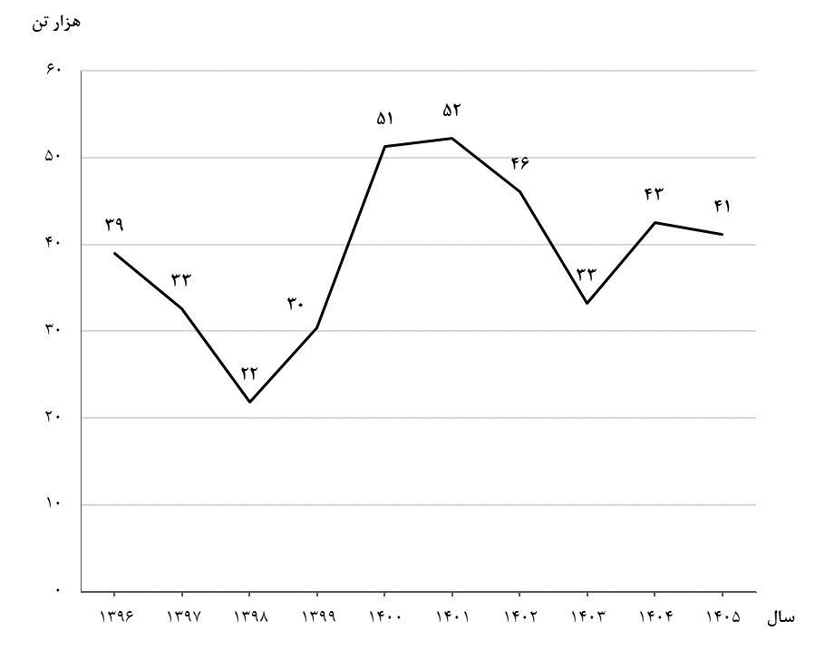
شکل 1- روند تغییرات عرضه گوشت قرمز در کشتارگاه‌های کشور در ماه خرداد سال‌های ۱۳۹۶ تا ۱۴۰۵
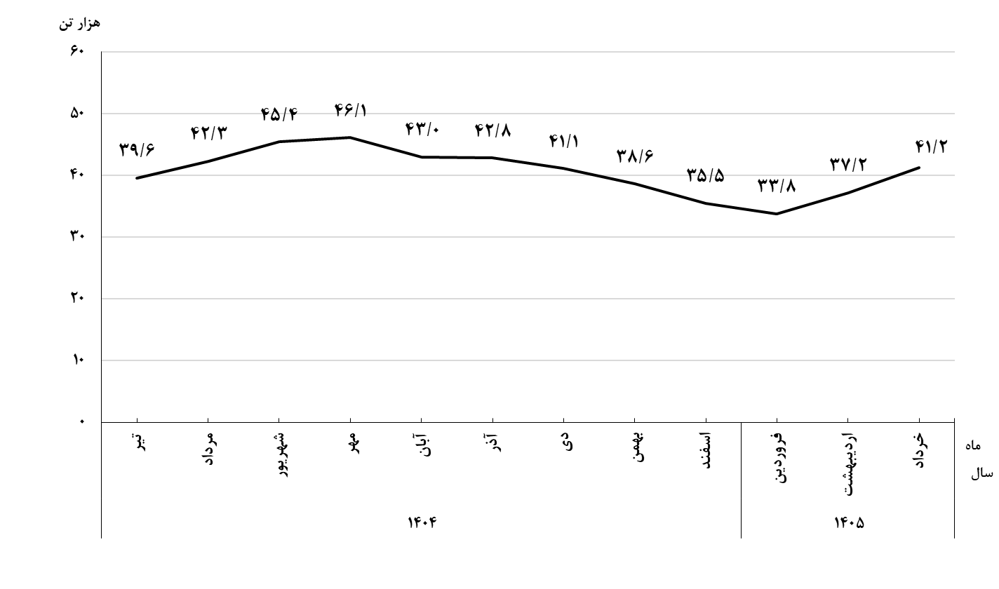
شکل 2- روند تغییرات ماهانه عرضه گوشت قرمز در کشتارگاه‌های کشور در ۱۲ ماه اخیر
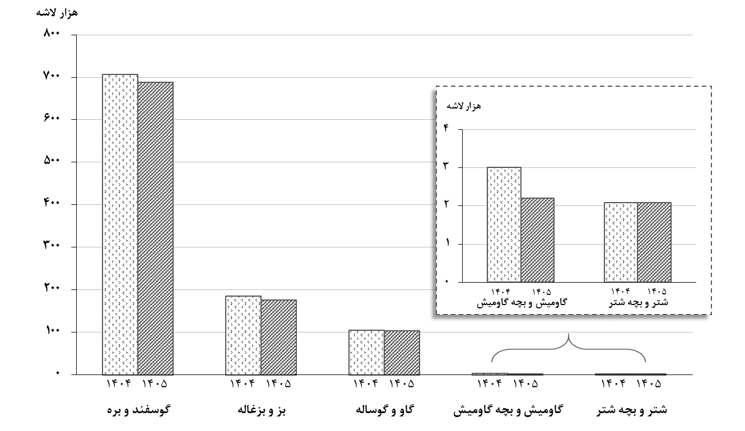
شکل 3- مقایسه تعداد لاشه‌های قابل مصرف انواع دام ذبح‌شده در کشتارگاه‌های کشور در خرداد ۱۴۰۴ و ۱۴۰۵
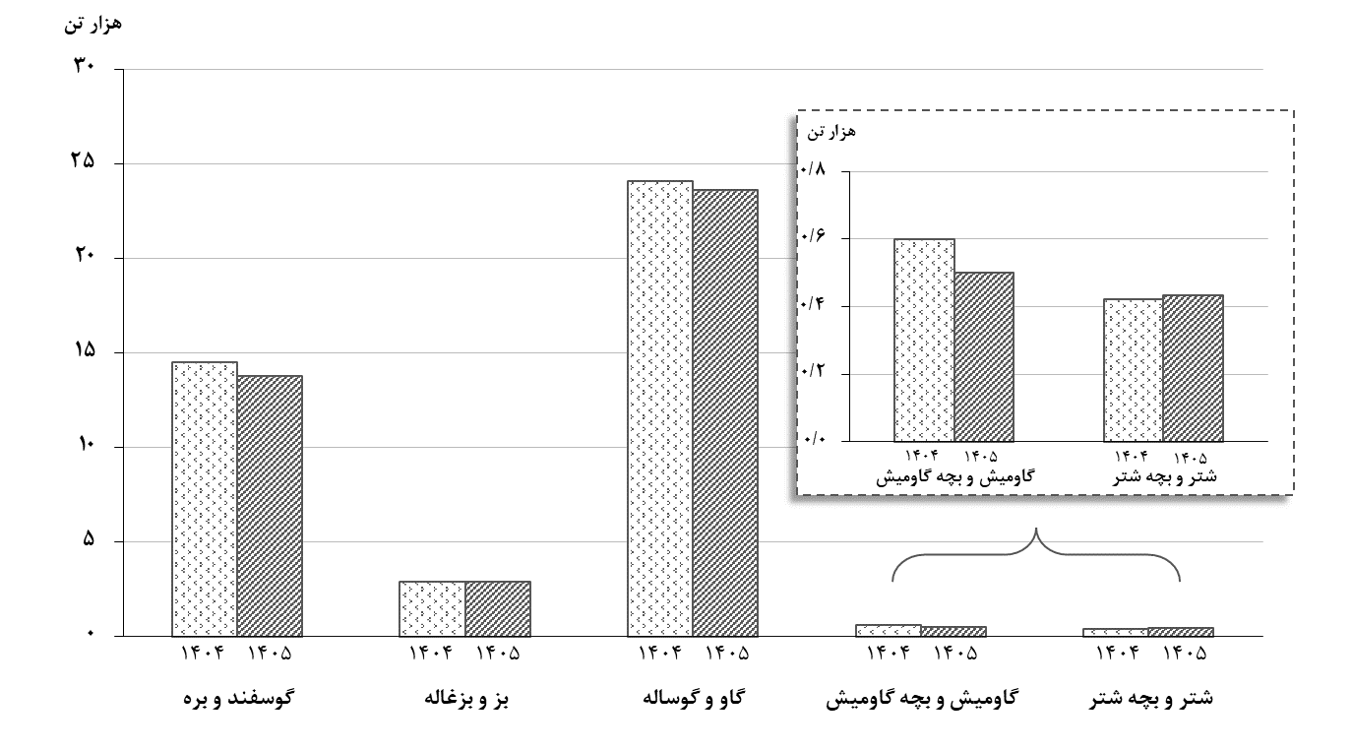
شکل 4- مقایسه وزن لاشه‌های قابل مصرف انواع دام ذبح‌شده در کشتارگاه‌های کشور در خرداد ۱۴۰۴ و ۱۴۰۵

